Hiểu về phát triển ứng dụng di động đa nền tảng (Cross-Platform)

Cho đến hiện nay, trên thị trường có rất nhiều nền tảng điện thoại thông minh như: Android, iPhone, BlackBerry, Nokia, Windows Phone, và WebOS. Gần đây với sự ra mắt của các nền tảng mới hơn như Samsung Bada và Meego, cũng đang có xu hướng phát triển mạnh và ngày càng có thế trên thị trường. Với một số lượng lớn các nền tảng điện thoại thông minh như vậy, đã tác động đáng kể và đòi hỏi quan điểm vững chắc của các nhà phát triển ứng dụng trên di động.
Trong năm 2000, chúng ta đã từng biết một hiện tượng tương tự trong thế giới máy tính để bàn (Desktop), với sự có mặt của các nền tảng như Windows (Microsoft), Mac (Apple) cùng nhiều phiên bản khác nhau của Linux và UNIX. Vào thời điểm đó, rất khó để xây dựng một sản phẩm mà có thể chạy trên mọi nền tảng. Kết quả hướng giải quyết được thực hiện trong nội bộ bằng cách xây dựng các Framework C++ và tích hợp sẳn các mô-đun. Đi cùng với đó, Sun đã xây dựng một nền tảng chung (Java Platform) và vấn đề đã dần được làm nhẹ đi.
Từ những năm 2004 đến năm 2008, cộng đồng các nhà phát triển đã nhìn thấy một loại phân mảnh khác đang diễn ra trong thế giới tình duyệt. Và dễ dàng nhìn thấy hơn ở đây đó là giữa Internet Explorer 6 với Firefox và Safari. Sau đó, cùng với sự ra đời của Chrome và các trình duyệt khác thì sự phân mảnh này ngày càng diễn ra mạnh, cụ thể hơn nữa. Bản chất của sự phân mảnh này chủ yếu là do một số trình duyệt không tuân thủ theo một số thông số kỹ thuật được đặt sẳn của W3C (World Wide Web Consortium). Và vì vậy, điều này không quá khó để giải quyết. Rất nhiều thư viện JavaScript đã giúp và giải thoát tình trạng Cross-Browser trên.
Sự phân mảnh trong thế giới điện thoại thông minh Mobile OS lại phức tạp hơn, bởi vì không có một đặc điểm kỹ thuật hay một chuẩn nhất định nào trong lĩnh vực phát triển này. Năm 2007, Apple và Google đều tung ra những nền tảng di động của thế hệ điện thoại thông minh. Và cho đến năm 2008 thì cả hai công ty này đều có thị trường phát triển riêng với số lượng người dùng tăng dần theo cấp số mũ.
Các nhà phát triển ứng dụng di động nhanh chóng tiếp cận với các nền tảng mới và xây dựng lại những ứng dụng tương tự trên iPhone, Android, BlackBerry, WebOS, Symbia và giờ đây lại phải thêm Samsung Bada vào danh sách này. Sự thách thức cũng được làm rõ như khi chúng ta phát triển ứng dụng cho iPhone thì cần Mac, cho BlackBerry thì lại cần Windows.

Phân loại các ứng dụng di động
Ngày nay, lĩnh vực phát triển ứng dụng di động tồn tại ba khái niệm là: Native Application, Web Application và Hybird Application.
- Native Application: Là những ứng dụng được xây dựng theo cách chính thống với các ngôn ngữ lập trình, nền tảng do các nhà sản xuất di động quy định (ví dụ: Objective-C cho iOS, Java cho Android, .NET cho Windows Phone,… ).
  - Ưu điểm của Native Application là nhà phát triển có thể thoải mái truy cập vào hệ thống, phần cứng của thiết bị (như hệ thống tập tin, camera, microphone, cảm biến gia tốc,… ).
  - Nhược điểm là bị bó buộc với công nghệ và nền tảng mà nhà sản xuất đưa ra.
- Web Application: Là các ứng dụng được xây dựng trên nền tảng web (mà điển hình là HTML5), chỉ hoạt động trên trình duyệt của điện thoại. Tiền thân của ý tưởng này là những trang web có giao diện tùy biến cao, chạy được trên nhiều độ phân giải màn hình, về sau phát triển mạnh và hình thành nên một hướng đi mới cho việc phát triển ứng dụng di động.
  - Ưu điểm là có thể thoải mái phát triển ứng dụng mà không cần quan tâm tới nền tảng vì nó Cross-Platform.
  - Nhược điểm là không có được sức mạnh truy cập sâu vào hệ thống và thiết bị như native application.
- Hybird Application: Là con lai giữa hai khái niệm Native Application và Web Application kia. Có thể hiểu nôm na các ứng dụng này là: một native application chỉ có một đối tượng webview trên màn hình, dùng để hiển thị nội dung trang web application, và web application giao tiếp với native application thông qua một cầu nối (bridge) để mang lại sức mạnh của native application cho web application.

Hiểu về Web Service
Là một nhà phát triển, Khi bạn nhìn vào các ứng dụng web ta cần phải hình dung hai lại web application đó là:
- Web application truy cập thông qua trình duyệt.
- Web application truy cập thông qua protocols như RESTful web services.
Tất cả các ứng dụng web phổ biến như Google, Facebook, Twitter, LinkedIn, MySpace, Flickr, và Picasa cung cấp một giao diện tĩnh cho các dịch vụ của họ. Nhiều công ty muốn phát triển các ứng dụng di động đa nền tảng với các web service của họ hoặc thông qua các web service khác. Trong khi đó, PhoneGap có thể làm việc cho các ứng dụng một cách độc lập với các tính năng của web application được mở rộng và khả năng tương tác với thiết bị.

Tổng quan về Mobile Application
Điều đầu tiên cần lưu ý mobile application không phải là web application. Sự khác biệt được thể hiện trong cả bản chất và các tính năng được cung cấp.
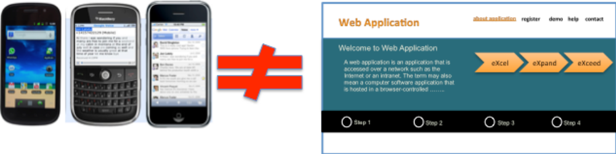Mobile application không phải là một web application
Cách người dùng tương tác với web application và mobile application cũng hoàn toàn khác nhau. Người dùng tương tác với điện thoại thông minh thông qua màn hình cảm ứng sinh động hơn và với nhiều phương thức khác.
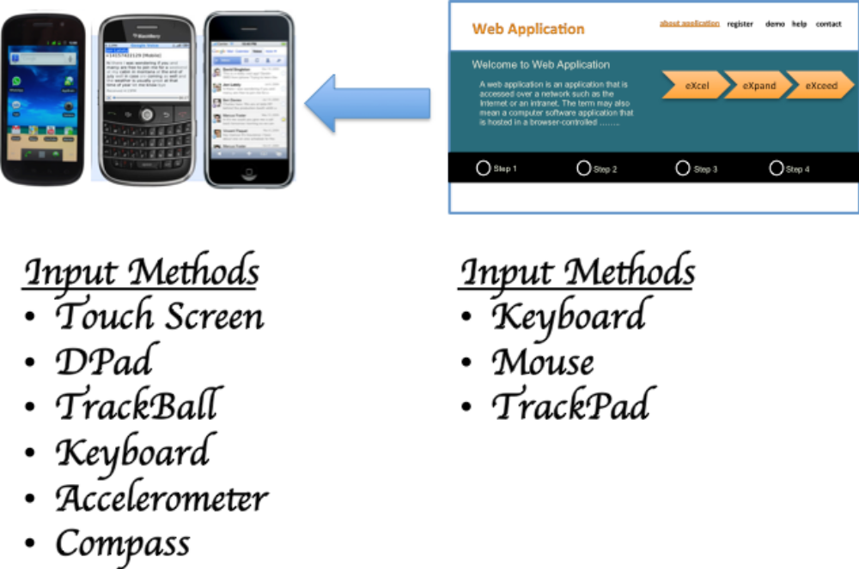Sự khác nhau về phương thức giao tiếp giữa ứng dụng trên điện thoại thông minh và web application
Sự khác biệt đó còn thể hiện ở trong việc nhận dạng vị trí thiết bị khả năng Push Notification (thông báo).

Những thách thức trước khi phát triển ứng dụng đa nền tảng ra đời
Trong khi phát triển ứng dụng di động đang là xu hướng hiện nay, với số lượng ngày càng tăng của các hệ điều hành (OS) di động, có rất nhiều thách thức liên quan đến việc phát triển các ứng dụng di động.

Sự phân mảnh của các nền tảng hệ điều hành
Xu hướng phân mảnh với số lượng ngày càng tăng của các nền tảng di động. Đầu tiên, đó là BlackBerry và điện thoại thông minh Symbian, sau đó đến sự phát triển mạnh mẽ của iPhone, Android. Chắc chắn rằng, nền tảng di động không dừng lại ở đó khi HP đến với WebOS, Microsoft đã giới thiệu Windows Phone, và giờ đây, lại đến Samsung với Bada.
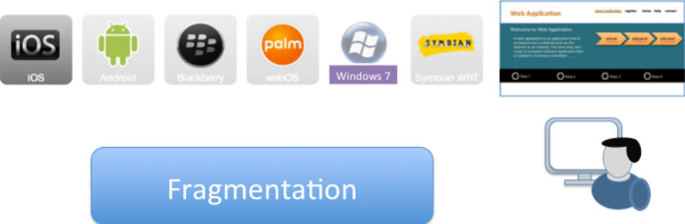
Sự phân mảnh phát triển song song với số lượng của các hệ điều hành di động

Tiêu hao nguồn nhân lực
Nếu chúng ta chọn việc xây dựng một ứng dụng di động trên từng nền tảng thì chúng ta phải đối mặt với nhiều vấn đề nan giải. Cần một số lượng đội (Team) phát triển ứng dụng tương ứng với mỗi nền tảng di động đó, đi kèm với đó sẽ là các mức chi phí, người quản lý (Team Leader) với nhiều rủi ro có thể xãy ra.
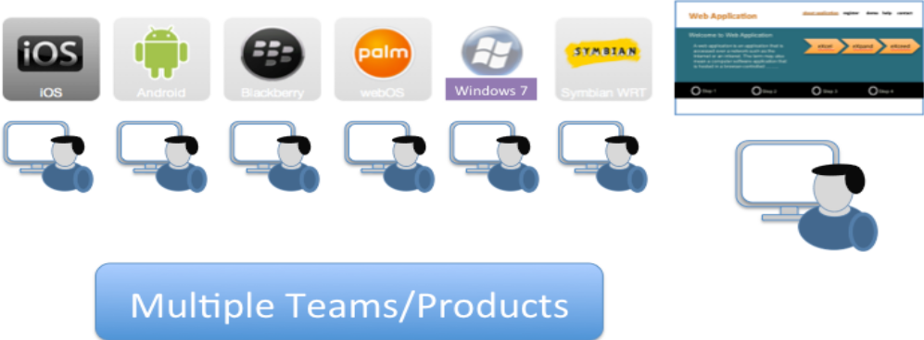
Sự gia tăng nguồn nhân lực cho các nền tảng phát triển khác nhau

Yêu cầu về kinh nghiệm với một nền tảng di động nhất định
Sự đòi hỏi kinh nghiệm chuyên môn của một nhà phát triển ứng dụng di động là điều bắt buộc. Điều đó đảm bảo mức độ chuyên nghiệp trong việc xây dựng ứng dụng di động ở một nền tảng nào đó.

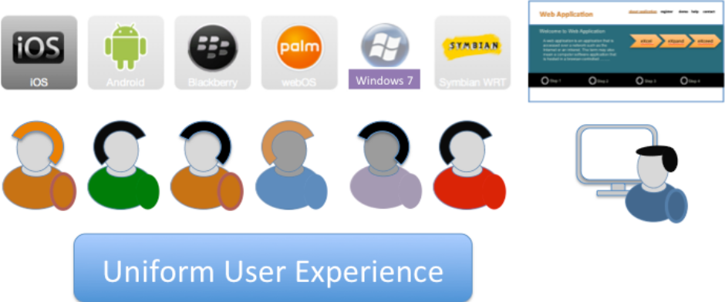
Phát triển ứng dụng riêng biệt trên các nền tảng tạo sự trải nghiệm khác nhau ở người dùng đầu cuối

Sự phân mảnh theo tính năng
Khả năng phân mảnh theo tính năng của các mobile application cũng xãy ra cao, khi khả năng đáp ứng các chức năng cơ bản của hệ điều hành lẫn phần cứng tương thích.
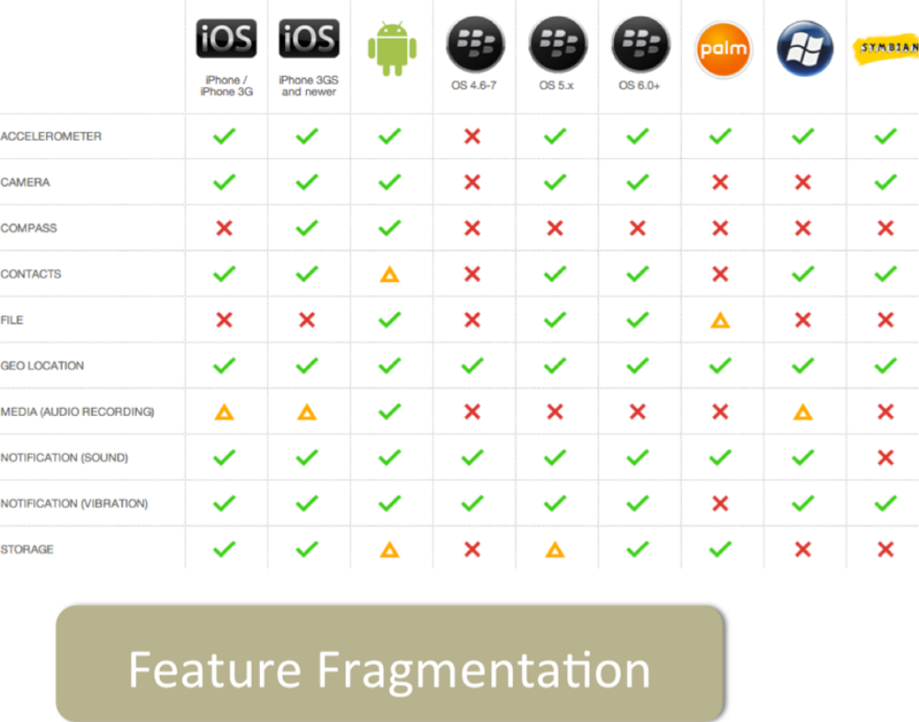
Phân mảnh theo tính năng giữa sự khác nhau các hệ điều hành di động

Phân mảnh trong môi trường phát triển ứng dụng
Môi trường phát triển ứng dụng là một trong những phân mảnh quan trọng. Chúng ta phải cần ít nhất hai hệ điều hành Windows và Mac để phát triển ứng dụng cho các nều tảng sau đây.
- iOS
- Android
- BlackBerry
- WebOS
- Symbian
- Windows Phone
Hơn thế nữa, chúng ta sẽ phải sử dụng một loạt các ngôn ngữ lập trình, chẳng hạn như Java, C++ và Objective C. Ngoài ra, ta còn phải sử dụng một số IDE, chẳng hạn như Xcode, Eclipse.
Bảng yêu cầu môi trường phát triển
Mobile OS | Operating System | Software/IDEs | Programming Language
iOS | Mac only | Xcode | Objective C
Android | Windows/Mac/Linux | Eclipse/Java/Android  Development Tool  (ADT) | Java
BlackBerry | Windows mainly | Eclipse/JDE, Java | Java
Symbian | Windows/Mac/Linux | Carbide.c++ | C++
WebOS | Windows/Mac/Linux | Eclipse/WebOS plugin | HTML/JavaScript/C++
Windows Phone | Windows mainly | Visual Studio 2010/2012 | C#, .NET, Silverlight or WPF

Hướng phát triển ứng dụng đa nền tảng của PhoneGap
PhoneGap ra đời từ những đặc tính chung và phổ biến của các nền tảng di động.

Browser Component là một nền tảng chung
Như đã được đề cập, từ vài năm trước các trình duyệt đã ngày càng bị phân mảnh do mức độ tuân thủ chuẩn W3C khác nhau giữa các nhà sản xuất trình duyêt. Tuy nhiên cho đến hiện tại, các trình duyệt đã có cải thiện tốt hơn trong các phiên bản mới của mình. Đặc biệt, điều đó thể hiện rõ hơn trong thế giới trình duyệt của các nền tảng di động. Bởi vì hầu hết các trình duyệt trên nền tảng di động hiện đại đều dựa trên cùng một webkit-based browser.
Cũng mới đây, sự phân mảnh của các trình duyệt cũng dần giảm khi tuân thủ theo một chuẩn công nghệ mới hơn đó là HTML5/CSS3. Xem bảng dưới đây cung cấp thông tin giữa các nền tảng di động tương ứng với các nền tảng trình duyệt. Qua đó ta thấy, ngoại trừ Windows Phone 7 thì tất cả các nền tảng khác đều tuân thủ theo chuẩn Webkit-based. Và cũng may mắn thay, khi các trình duyệt đó cũng đang tuân thủ các chuẩn của HTML5/CSS3. Trong thời gian qua việc tuân thủ, thống nhất các qui chuẩn cũng dần được cải thiện.
Nền tảng di động và trình duyệt
Mobile OS | Browser
Android | Webkit-based
iOS | Webkit-based
BlackBerry 6.0 + | Webkit-based
Windows Phone 7 | IE 7-based
WebOS | Webkit-based
Nokia | Webkit-based
BADA | Webkit-based

PhoneGap sử dụng các trình duyệt hiện đại và xây dựng ứng dụng trên chuẩn HTML5/CSS3 nhằm tạo ra sự tương đồng giữa các nền tảng di động khác nhau.

Mobile Application Webview
Tất cả các nền tảng động đều hỗ trợ nhúng một trình duyệt vào trong ứng dụng. Điều đó có nghĩa là trên trên một ứng dụng di động ta hoàn toàn có thể hiển thị một trang web HTML - thành phần được nhúng vào đó được gọi là Webview. Như vậy, trong một ứng dụng ta có thể hiển thị nội dung chẳng hạn như thông tin về sản phẩm, hướng dẫn sử dụng,… thông qua một trang web tĩnh. Hơn nữa, các Webview có thể tương tác với nền Ajax thông qua một web service.

Khả năng khai thác tối ưu tới thiết bị
Về mặt kỹ thuật, tất cả các trình duyệt được nhúng vào đều có thể sử dụng JavaScript để sử dụng các mô-đun để gọi các mã Java/C++/Objective C của một ứng dụng thông thường (Native Application).

Sử dụng chuẩn HTML5/CSS3 để viết ứng dụng
Sự bùng nổ của công nghệ HTML5/CSS3 đã làm tăng khả năng tương tác và làm giàu tính năng của các ứng dụng web. HTML5 không chỉ cung cấp khả năng định dạng hiển thi trang web mới, mà hơn thế nữa là tính năng hỗ trợ đa phương tiện, chạy nền, khả năng hỗ trợ cơ sở dữ liệu và còn nhiều hơn thế nữa. CSS3 cung cấp những khả năng mà bây giờ có thể cạnh trang với Flash. Đó là một thực tế mà các trình duyệt di động phải sớm chấp nhận các tiêu chuẩn W3C, và cũng đồng nghĩa là các ứng dụng trên điện thoại di động cũng dần phù hợp với ứng dụng HTML5/CSS3.

Kết luận
Ứng dụng viết bằng PhoneGap sử dụng HTML5, Javascript và CSS3. Sử dụng PhoneGap, Các lập trình viên không cần biết nhiều đến ngôn ngữ lập trình ứng dụng di động truyền thống tương thích với các nền tảng tương ứng.
Mặc dù PhoneGap sử dụng những qui chuẩn được cũng cấp để xây dựng ứng dụng, nhưng khả năng mở rộng của nó rất linh hoạt dựa vào những plug-in được cung cấp sẳn.
PhoneGap đang là một hướng đi phát triển cho việc xây dựng ứng dụng đa nền tảng hiện nay.

Tổng quan về PhoneGap

PhoneGap xây dựng ứng dụng trên nền HTML5, phát triển Native Application thông qua các công nghê web. Điều đó có nghĩa là các nhà phát triển ứng dụng trên Smartphone và Tablet có thể sử dụng những kiến thức của mình về HTML, CSS và Javascript. Với PhoneGap các nhà phát triển không cần phải học các ngôn ngữ gốc giống như xây dựng ứng dụng iPhone thì cần phải biết Objective-C.
Ứng dụng phát triển dựa trên Framework PhoneGap người ta gọi là Hybrid Application. Nó không hẳn là một Native Application nhưng cũng không phải là Web Application, vì khả năng tương tác với thiết bị cao dưới sự cho phép của JavaScript API được qui định sẳn.
PhoneGap là một Framework; nó không cung cấp cho một IDE hay một môi trường lập trình cụ thể nào. Điều đó có nghĩa là bạn phải cần sử dụng Eclipse và Android SDK để phát triển ứng dụng PhoneGap cho Android; bạn sẽ phải cần sử dụng Xcode phát triển ứng dụng PhoneGap cho iPhone.

Lịch sử PhoneGap
PhoneGap hướng giải quyết hai vấn đề cho các nhà phát triển ứng dụng sau:
- Có một ngôn ngữ thân thuộc nào để xây dựng ứng dụng cho di động giống như HTML và Javascript cho lập trình web?
- Việc viết mã cho ứng dụng có thể chỉ viết một lần và dịch ra cho nhiều nền tảng?

Tìm hiểu về nguồn gốc của PhoneGap
Được biết đến đầu tiên tại sự kiện iPhoneDevCamp ở San Francisco vào tháng tám năm 2008 [1]. Một sáng tạo mới góp phần hỗ trợ đơn giản hơn cho các nhà phát triển mới (newbie developer) xây dựng ứng dụng trên iPhone, vốn đã quen thuộc với nền lập trình web qua HTML và Javascript hơn là ngôn ngữ truyền thống để lập trình iPhone đó là Objective-C.
Vấn đề đặt ra ở đây là, liệu có thể phát triển một Framework cho phép các nhà phát triển web tận dụng các kiến thức về HTML, CSS, và JavaScript mà cũng có thể tương tác với các bộ phận quan trọng của iPhone, chẳng hạn như máy ảnh và la bàn?
Một vài năm sau đó, PhoneGap đã hỗ trợ trên nền tảng Android. Từ đó đã tạo ra một xu hướng phát triển ứng dụng đa nền tảng có thể chạy trên nhiều thiết bị khác nhau.

Đánh giá hiện trạng của PhoneGap
Cho đến thời điểm này, phiên bản mới nhất của PhoneGap được biết trên trang chủ PhoneGap là 2.3.0 (phát hành ngày 7 tháng 1 năm 2013). PhoneGap đã cung cấp và hỗ trợ nhiều tính năng sau cho nhiều dòng điện thoại thông minh phổ biến:
- Accelerometer (gia tốc kế)
- Camera (chụp ảnh sử dụng Camera của thiết bị)
- Compass (la bàn)
- Contacts (danh bạ điện thoại)
- Files (truy xuất tập tin)
- Geolocation (vị trí địa lý)
- Media (phương tiện truyền thông)
- Network (mạng)
- Notifi cations (thông báo qua Alert, Sound và Vibration)
- Storage (lưu trữ)
- Splashscreen (hiển thị và ẩn các ứng dụng màn hình)
- InAppBrowser (có thể hiển thị một trang web lên ứng dụng)
- Globalization (toàn cầu hóa)
- Events (bắt các sự kiện gốc mà hệ thống cung cấp qua Javascript)
- Device (thu thập thông tin cụ thể của thiết bị)
- Connection (kiểm tra trạng thái và hình thức kết nối mạng)
- Capture (ghi lại các tập tin phương tiện Media)
Tuy nhiên khả năng đáp ứng các tính năng trên bị hạn chế ở một số nền tảng. Khi chúng ta phát triển ứng dụng trên Android hoặc iPhone thì hầu hết các tính năng đều có thể đáp ứng được. Nhưng khi phát triển ứng dụng trên các nền tảng khác thì có thể một vài chức năng bị lỗi (hoặc không giao tiếp được) chẳng hạn như Windows Phone 7, do sự sai phạm về các chuẩn web chung ở một mức độ nào. Và điều này, cũng đang dần được cải thiện bên nhà phân phối thiết bị và cả Framework PhoneGap trong các phiên bản mới hơn.

Những ưu nhược điểm của PhoneGap
Điểm nổi bật của PhoneGap đầu tiên ở đây như đã được đề cập trước đó là việc sử dụng các ngôn ngữ chuẩn HTML, CSS và Javascript. Và tất cả những gì chúng ta cần là tìm hiểu về các thành phần API mà PhoneGap đã cung cấp. Tiếp đó nữa, việc sử dụng PhoneGap giúp chúng ta có thể dễ dàng truy cập nhanh hơn vào các tính năng của điện thoại cung cấp như la bàn, camera,… Đặc biệt, nếu ứng dụng của ta cần kết nối tới các Web Service (thông thường là một Web Service hoặc là một RESTful API), thì sẽ dễ dàng hơn với các bộ công cụ hỗ trợ như jQuery, tạo sức mạnh hơn trong việc xử lý Ajax.
Mặc dù vậy, nhưng vẫn còn những vướn mắc trong việc xây dụng một ứng dụng chạy trên mọi nền tảng. Chẳng hạn, khi xây dựng một ứng dụng bằng PhoneGap viết cho iPhone, thì khi biên dịch cho các nền tảng khác như Android, Windows Phone,… cũng cần phải có những tinh chỉnh thích hợp để ứng dụng đó có thể chạy hoàn toàn tính năng. Cũng như việc phát triển ứng dụng thông thường, thì ứng dụng sử dụng PhoneGap cũng cần phải quan tâm đến môi trường phát triển trên các nền tảng riêng biệt.

Kiến trúc PhoneGap
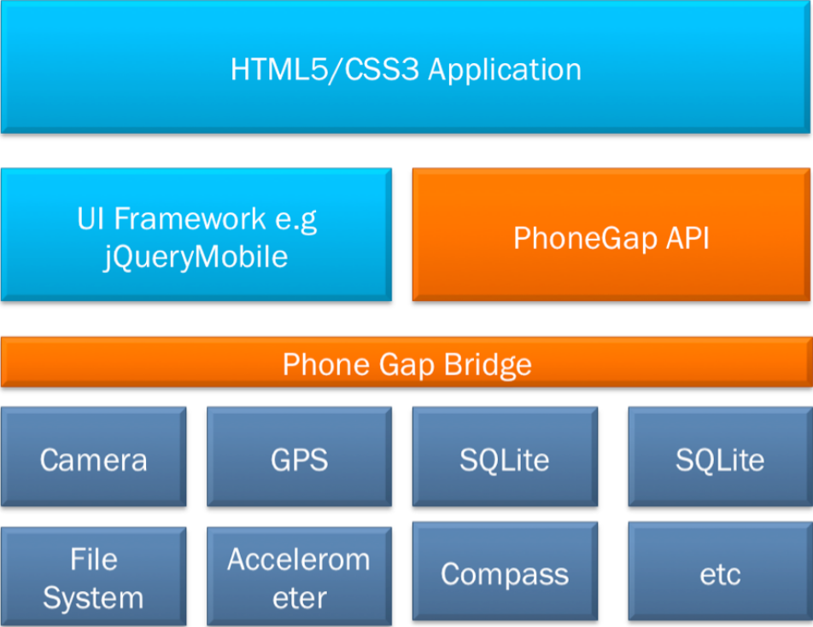
Kiến trúc ứng dụng PhoneGap

Framework PhoneGap chủ yếu là một thư viện Javascript cho phép các ứng dụng viết bằng HTML/Javascript truy cập sâu vào những tính năng của thiết bị. Framework PhoneGap cũng là một Native Component, do đó các ứng dụng được viết bằng PhoneGap cũng có thể làm việc như một ứng dụng viết bằng ngôn ngữ chính thống.
Xem hình trên, một ứng dụng xây dựng bằng PhonGap sẽ gồm hai thành phần chính yếu:
- JavaScript Business Logic Part: thành phần điểu khiển về giao diện và chức năng của chương trình.
- JavaScript Part: thành phần truy cập và điều khiển thiết bị (điện thoại hoặc máy tính bảng).
Lấy minh họa về một ứng dụng như Facebook. Thành phần chính đầu tiên của ứng dụng là trang đăng nhập và sau đó là tải các hình ảnh, các bài đăng. Tiếp theo, khi người dùng muốn chụp và đăng ảnh của mình lên Facebook. Lúc đó, ứng dụng sẽ gọi Camera API của PhoneGap để truy cập vào Camera điện thoại, chụp hình, lưu hình và truy xuất hình đó. Tiếp đó nữa, Ajax sẽ gọi Facebook Server để tải ảnh lên.

Tìm hiểu các thành phần cơ bản của ứng dụng PhoneGap

Giới thiệu tổng quan các API PhoneGap
Làm việc với Contacts (danh bạ điện thoại): Danh bạ là một tính năng đáp ứng trên tất cả các dòng diện thoại thông minh. Với PhoneGap, chúng ta có thể dễ dàng sử dụng những tính năng dưới đây có sẳn trong danh bạ điện thoại:
- Tạo một liên hệ (contact) mới, sử dụng phương thức create().
- Lưu một liên hệ, sử dụng phương thức save().
- Tìm một liên hê, sử dụng phương thức find().
- Sao chép một liên hệ, sử dụng phương thức clone().
- Xóa một liên hệ, sử dụng phương thức remove().
Chẳng hạn, để tạo một tài khoản mới, chúng ta phải thông qua một đối tượng JavaScript Object Notation (JSON) là contacts.create(), đối tượng này chỉ được lưu trữ trong bộ nhớ của ứng dụng. Sau đó, để muốn lưu trữ xuống cơ sở dữ liệu, chúng ta phải dùng phương thức save(). PhoneGap API hỗ trợ các thuộc tính khác nhau giúp hỗ trợ tìm kiếm (chẳng hạn như tên, bí danh, số điện thoại, e-mail, địa chỉ, sinh nhật, hình ảnh,…). Ta có thể tìm kiếm thông qua contacts.find(). Tương tự như thế, đối với những hàm khác như clone(), remove(); chúng ta dễ dàng sử dụng và kết hợp những chức năng đó tùy vào ý tưởng khác nhau mà có tạo ra những ứng dụng như mong muốn ở các nhà phát triển.
Làm việc với Camera: PhoneGap API hỗ trợ hai cách để chụp ảnh, trong đó đầu tiên là sử dụng thông qua đối tượng Camera có sẳn. Thứ hai, bằng cách sử dụng Media Capture API. Cụ thể hơn là sử dụng qua phương thức camera.getPicture(). Ta cũng có thể lấy một bức ảnh từ thư viện hình ảnh, một đường dẫn lưu trữ tập tin.
Làm việc với Geolocation: Hầu hết các điện thoại thông minh đều hỗ trợ GPS, qua đó bạn có thể sử dụng nó, hoặc cũng có thể sử dụng một số công nghệ khác để xác định vị trí thông qua kinh độ, vĩ độ. PhoneGap Geolocation API sẽ cho phép chúng ta lấy vị trí hiện tại qua kinh độ, vĩ độ (các yếu tố khác như độ cao, vẫn là điều có thể) cũng như sự thay đổi tọa độ. Điều này rất hữu ích cho việc chúng ta muốn theo dỏi sự duy chuyển của thiết bị.
Làm việc với Media File: Trong PhoneGap, Media Capture API không chỉ đơn thuần là chụp một bức ảnh (trong Media), chúng ta cũng có thể sử dụng nó để ghi lại âm thanh, hình ảnh (audio, video). Thật vậy, Media Capture API cho phép ghi âm, ghi hình, chơi một tập tin media (bao gồm: play, pause, stop) từ một đường dẫn.
Làm việc với tùy chọn lưu trữ: Với HTML5, PhoneGap cũng hỗ trợ cơ sở dữ liệu Web SQL. Và tất nhiên, khi làm việc cục bộ, SQLite cũng đủ làm cho ứng dụng của bạn trở nên phong phú và hữu ích hơn.

Xây dựng giao diện cho ứng dụng PhoneGap
Một ứng dựng xây dựng bằng PhoneGap không chỉ đơn giản là sử dụng PhoneGap API, nó còn là một ứng dụng HTML5. Điều đó có nghĩa là bạn phải hiểu rõ các thành phần cơ bản của HTML cũng như CSS và Javascript là điều không thể tránh. Tất nhiên, cũng không quá lo lắng khi có rất nhiều framework, thư viện hỗ trợ chúng ta trong việc này.
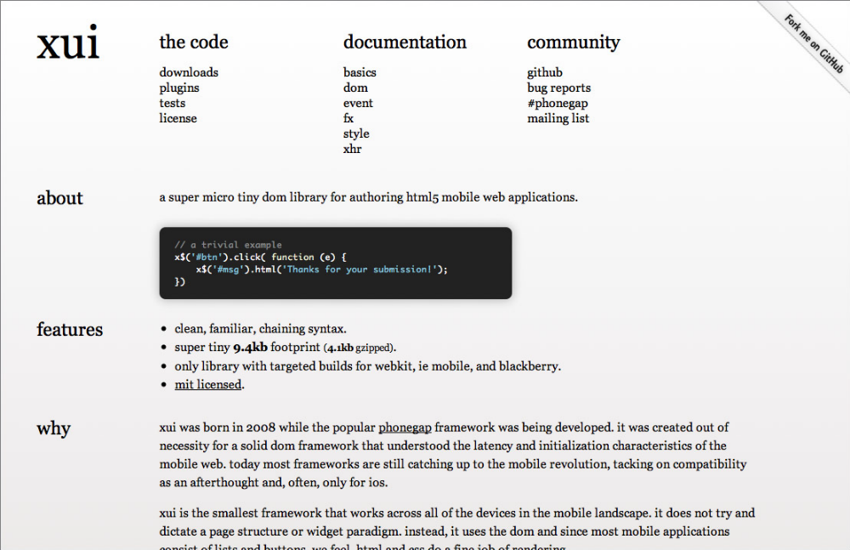
xuijs framework
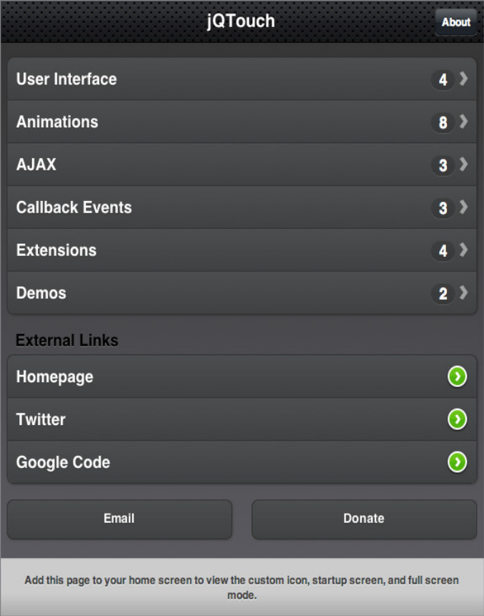
jQTouch framework
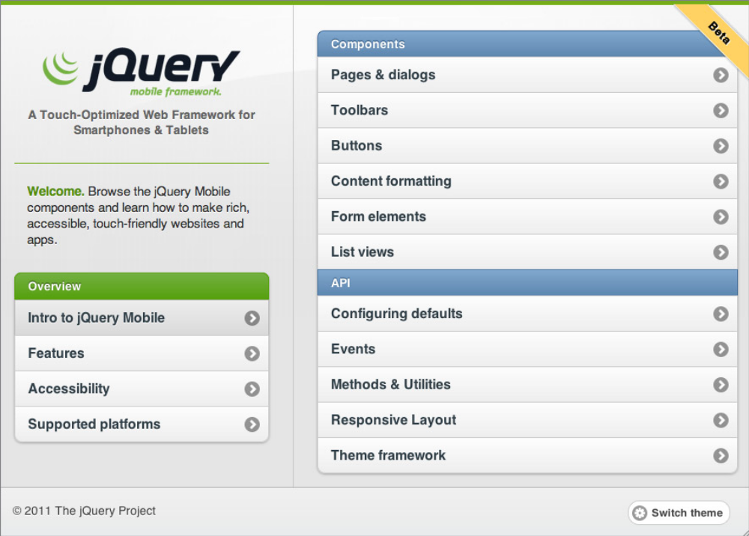
jQuery Mobile framework

